**Universiteti i Prishtinës ”Hasan Prishtina”**

Fakulteti i Inxhinerisë Mekanike Drejtimi: Mekatronikë



PUNIM SEMINARIK

**Lënda:** Bazat e teknologjisë së softuerëve në prodhimin automatik

**Tema:** Pajisja për hulumtim dhe eksplorim

**Punuan: Profesori:**

Sadri Shala Dr.Sc. Shaban Buza

Lendrit Krasniqi

Florent Hoti

Albion Qovanaj

Prishtinë, 2020

Contents

**1.** Abstrakti 3

**2.** Hyrja 3

**3.** Softueri i përdorur për konstruktim dhe simulim 4

**4.** Modelimi i pjesëve të Roverit 4

**5.** Simulimi i lëvizjes së motorëve 9

**6.** Moduli L293D 11

**7.** Radio Moduli NRF 24L01 Pa+Lna 11

**8.** Joystick Module 12

**9.** Kodi 13

**10.** Mënyra e ngasjës diferenciale të motorëve 15

# Abstrakti

Qëllimi i këtij projekti është që të marrim njohuri reth funksionimit të sistemeve mekatronike duke përdorur softuer për konstruktim, dizajnim dhe simulim të këtyre sistemeve. Metoda e realizimit të këtij projketi është bazuar në literaturën profesionale të lëndes dhe literaturë shtesë nga interneti,ndërsa simulimi është realizuar duke përdorur softuer të avancuar kompjuterik. Gjatë konstruktimit dhe simulimit ne arritëm të marrim njohuri të mira për përdorimin e softuerve të cilët janë softuer kyç në prodhim automatik.

# Hyrja

Roveri eksplorues ka të bëj me hulumtimin e teritoreve të vështira të cilat janë të rrezikshme ose të pamundura që njeriu ti eksploroj. Me anë të kësaj pajisje, nga largësia mund të eksplorohen territore të cilat mund të jenë të banuara nga kafshë të rrezikshme apo territore të vështira ose të ngushta që njeriu nuk mund të hyj. Ky rover është i pajisur me modul i cili komandohet në largësi 500m deri në 1km identifikimin e zonave të vështira. Pasi që kjo pajisje është e pajisur me 6 motor dhe 6 rrota, e bën tejet të fuqishëm, dhe mënyra se si vozitet ky rover, e bën të lehtë për të që ti kaloj vështirësitë që i hasen gjatë eksplorimit.

# Softueri i përdorur për konstruktim dhe simulim

SolidWorks është një program kompjuterik shumë i përdorur për modelime tre-dimensionale dhe montimin e pjeseve në një tersi të vetme që ne e quajmë makinë.

Parametrat i referohen kufizimeve, vlerat e të cilave përcaktojnë formën ose gjeometrinë e modelit ose montimit. Parametrat mund të jenë ose parametra numerikë, të tilla si gjatësia e vijës ose diametri i rrethit, ose parametrat gjeometrik, të tilla si tangjent, paralel, koncentrik, horizontal ose vertikal, etj. Parametrat numerik mund të shoqërohen me njëri-tjetrin përmes përdorimit të marrëdhënieve, gjë që u lejon atyre për të kapur qëllimin e projektimit.

Synimi i dizajnit është se si dizajnuesi i pjesës dëshiron që ajo t'i përgjigjet ndryshimeve dhe azhurnimeve.

Karakteristikat i referohen blloqeve ndërtimore të pjesës. Ato janë format dhe operacionet që ndërtojnë pjesën. Karakteristikat e bazuara në forma zakonisht fillojnë me një skicë 2D të cilat pastaj modelohen në 3D.

# Modelimi i pjesëve të Roverit

Modeli i Roverit bazohet në roverët e përdorur nga SpaceX dhe Nasa për eksplorimin e Marsit.

Roveri gjithsej përmban njëzet pjesë, të gjitha të dizajnuara në SolidWorks, të cilat në fund montohen dhe e ndërtojnë tërësinë e plotë të tij.

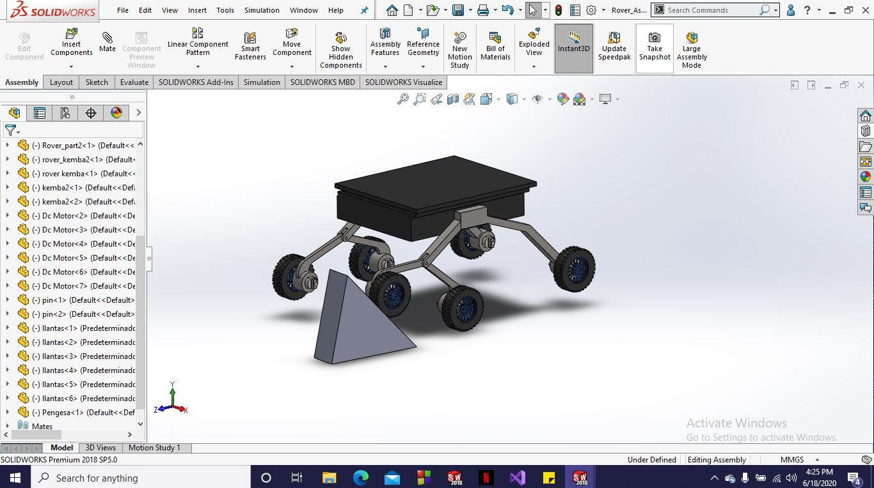

*Fig 1.* *Roveri duke kaluar pengesën*

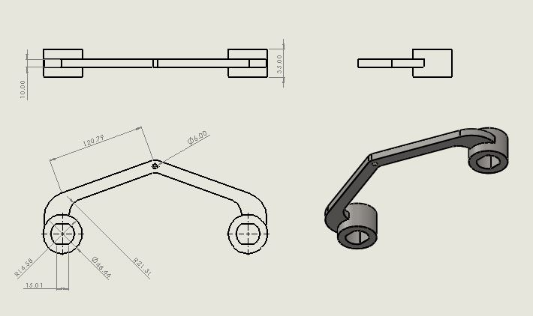

*Fig 3. Mbajtësja e rrotave të përparpme*

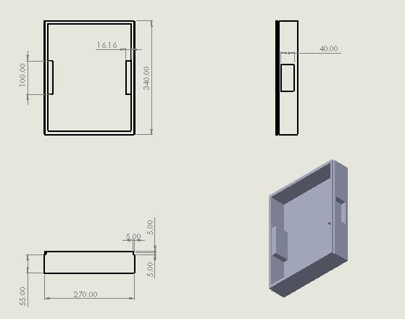

*Fig 4. Mbajtësja e pjesëve elektrike*

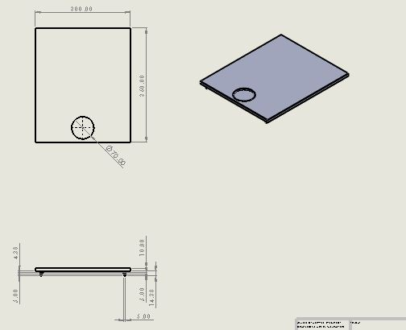

*Fig 5*. *Mbyllësja e kutisë*

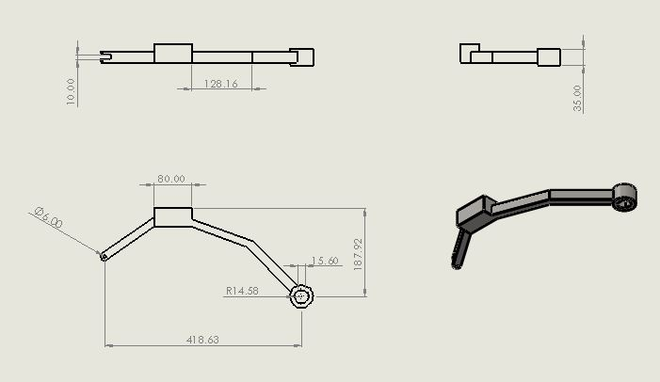

*Fig 6. Mbajtësja e rrotës së prapme*

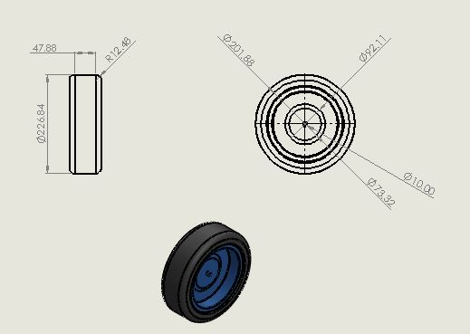

*Fig 7. Rrota dhe dimensionimi*

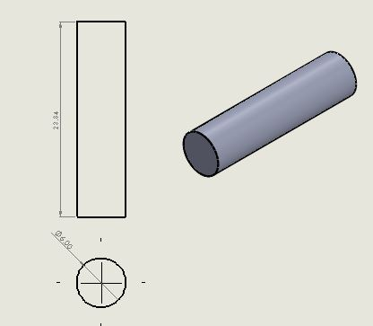

*Fig 2. Lidhësja*

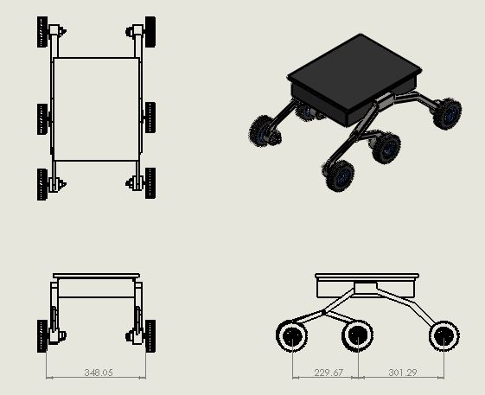

*Fig 8*. *Pamja e tërësishme e robotit në* *tri projeksione*

Në pjesën e sipërme te Roverit është vendosur një kamerë e tipit SAMSUNG në të cilën përmes një aplikacioni mobil mund të kontrollohen levizjet e kamerës dhe të eksplorohet tereni përreth Roverit.

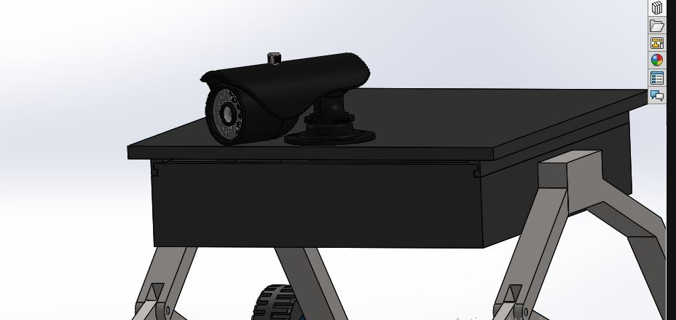

*Fig 9. Kamera e vendosur n*ë *robot*

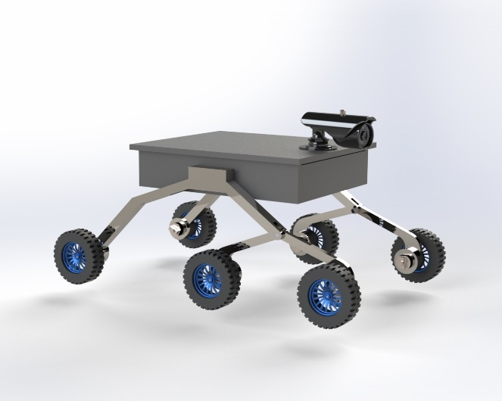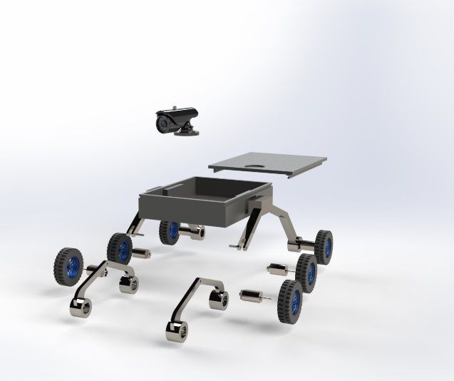

*Fig 10. Pamja finale e robotit në tërësi dhe në explode view*

# Simulimi i lëvizjes së motorëve

Për simulimin e lëvizjes së motorëve, është përdorur programi AutoDesk TinkerCad i cili mundëson realizimin e simulimit me anë të kompajllerit të integruar të njejtë si Arduino.

Në anën e djathtë në menynë “Components” zgjedhen komponentët e nevojshëm, kurse nën menynë “Code”, zgjidhet opsioni Text dhe shkruhet kodi i nevojshëm për simulim, i bazuar në kodin Arduino.

Pasiqë është kompletuar projekti, me anë të butonit Start Simulating, simulohet i tërë projekti.

Në figurat më poshtë janë paraqitur menytë për zgjedhjen e komponentëve, për shkrimin e kodit dhe për simulimin e programit.

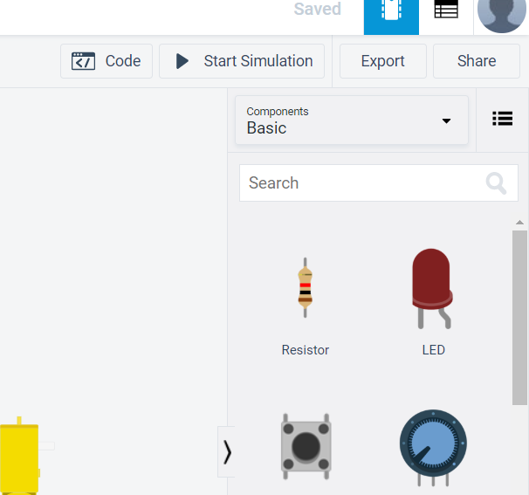

*Fig 10. Komponentët*

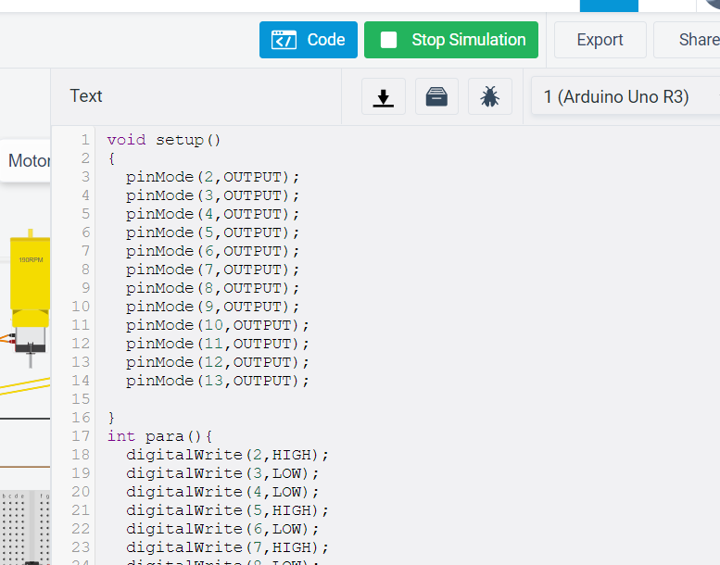

*Figura 11. Programi dhe simulimi*

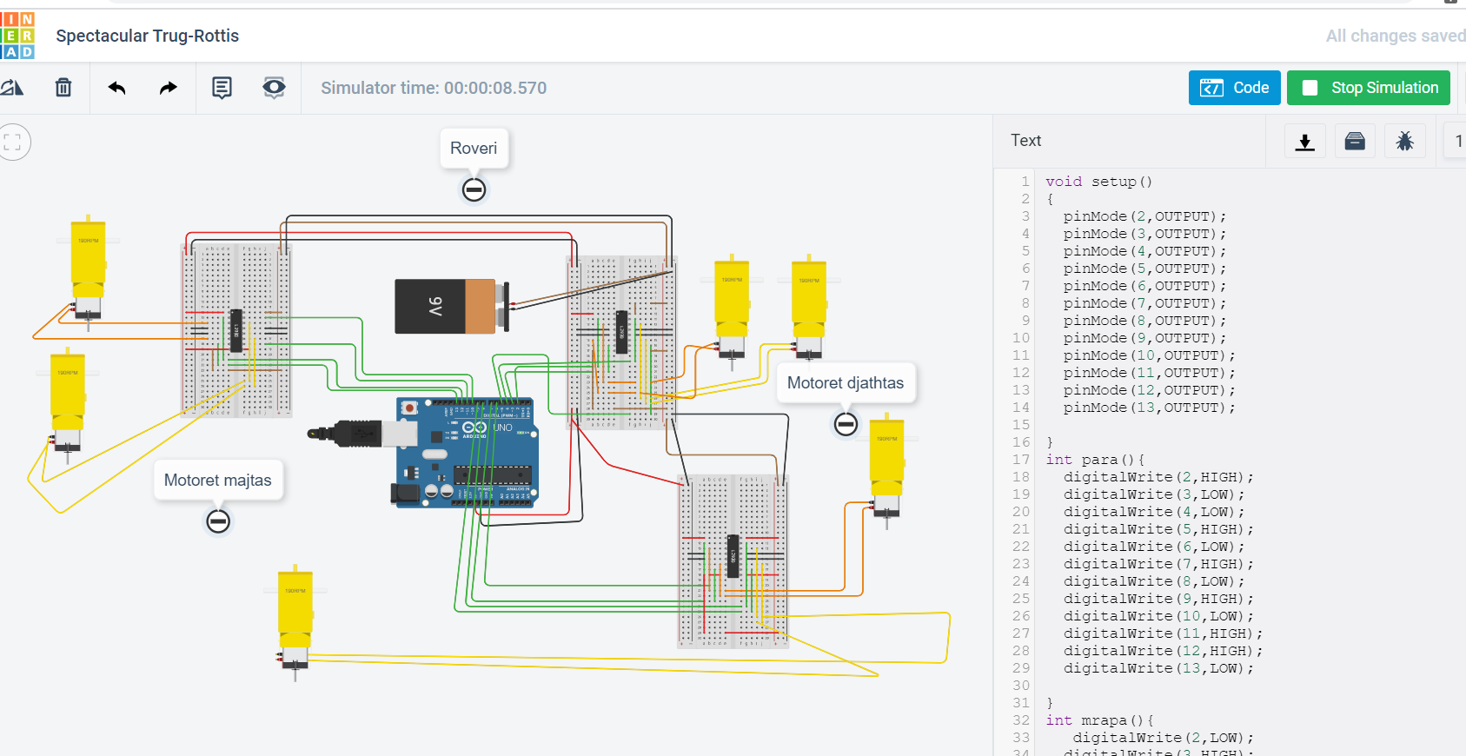

*Figura 12. Simulimi i Roverit*

# Moduli L293D

L293D është një ngasës motorik i cili zakonisht është një qark i integruar, dhe përdoret për të kontrolluar motorët në robotë autonom. Moduli L293D vepron si një ndërlidhje mes Arduinos dhe motorëve. L293D përbëhet nga Ura-H që është qarku më i thjeshtë për kontrollimin e kahjes së motorëve në rrymë të ulët.

Në skemën e mëposhtme janë treguar lidhjet e modulit, ku Enable 1 dhe Enable 2 lidhen me 5V në Arduino. Hyrjet e modulit lidhen në Digital 4, 5, 6, 7 në Arduino, e cila jep informatë rreth kahjes për rrotullim. Daljet e tij lidhen me motorët përkatësisht me pjesën pozitive dhe negative të motorëve, ku në skemë janë të paraqitura si 1Y, 2Y, 3Y dhe 4Y.

Furnizimi i motorëve vjen nga bateria 9V, në skemë e paraqitur si VCC1 dhe VCC2 për motorët djathtas dhe majtas roverit.

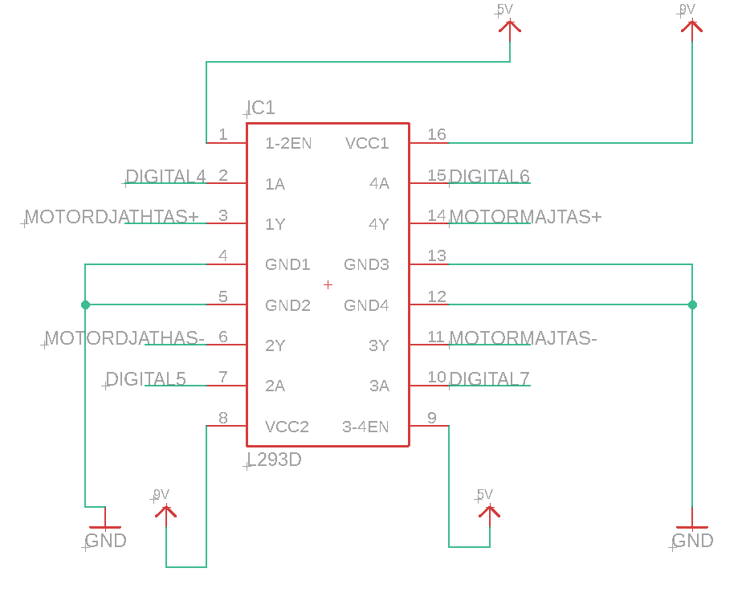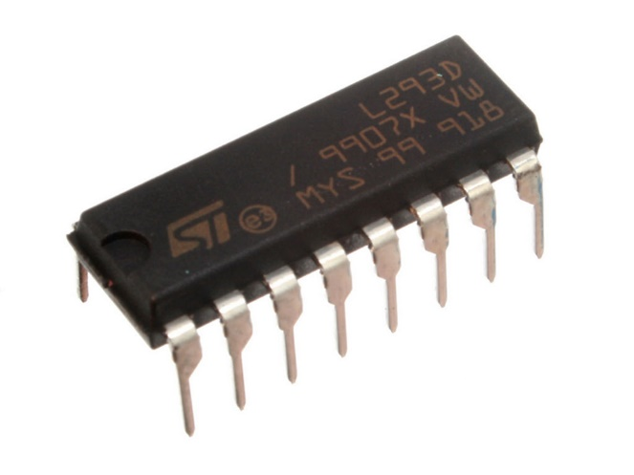

*Fig 13. Skema e qarkut kontrollues L293D Fig 14. Pamja fizike e modulit*

# Radio Moduli NRF 24L01 Pa+Lna

Ky radio modul mundëson komunikimin ndërmjet dy apo më shumë Arduinove në një distancë mjaft të largët. Ky modul punon në parimin e dërgimit dhe pranimit të valëve elektromagnetike. Është i dizajnuar të operoj në frekuencë 2.4GHz, dhe përdor modulimin GFSK për transmetim të të dhënave. Shkalla e transmetimit të të dhënave mund të jetë 250Kbps, 1Mbps dhe 2Mbps. Në projekt janë përdorur 2 module, secila e lidhur me nga një Arduino, ku njëra do të marr të dhënat nga personi që e kontrollon roverin, dhe tjetra do ti përdorë ato të dhëna për komandim të motorëve, ku në konceptin e mekatronikës, njëra përdoret si Master (urdhëruesi) dhe tjetra si Slave (vepruesi).

Skema e përdorur më poshtë paraqet lidhjet e njëjta për dy radio modulet.

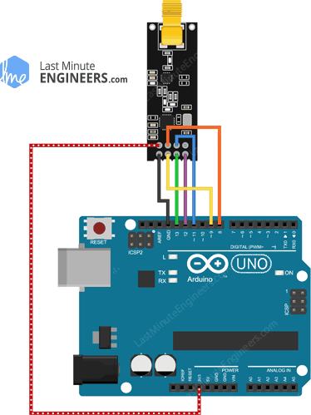

*Fig 15. Lidhja e NRF 24L01 me Arduino Uno*

# Joystick Module

Ky modul mundëson kontrollin e X, Y dimensioneve, ku llojet e këtyre dimensioneve përdoren si hyrje analoge, të cilat ndryshojnë brenda me ndryshim të rezistencës.

Parimi i punës është i njejtë me potenciometrin, pasiqë ky vetë përmban 2 potenciometra, duke mundësuar kontrollim të dy dimensioneve në të njejtën kohë.

Mënyra se si ne e kemi lidhur dhe koduar është se ne i kemi shëndrruar këto hyrje analoge të cilat nga Arduino lexohen në vlera deri në 1024, dhe vlerat të cilat janë nën apo mbi 300 i kemi kthyer si 1 apo -1, kurse vlerat të cilat janë nën këto vlera jan vlera 0, dhe kjo mënyrë e leximit nga joysticku është përdorur për kontrollim të kahjes së rrotullimit të këtyre motorëve.

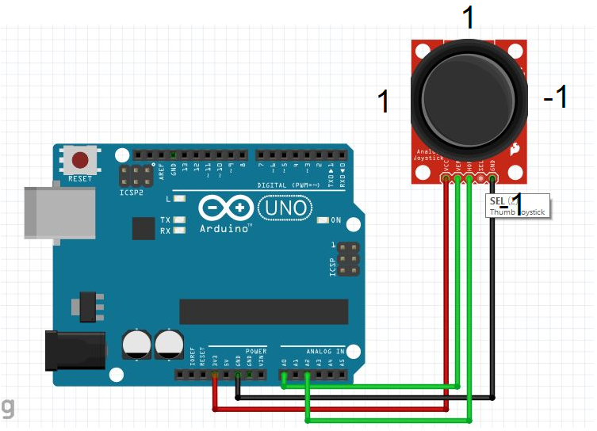

*Fig 16. Skema e lidhjes se Joystick modulit me Arduino*

# Kodi

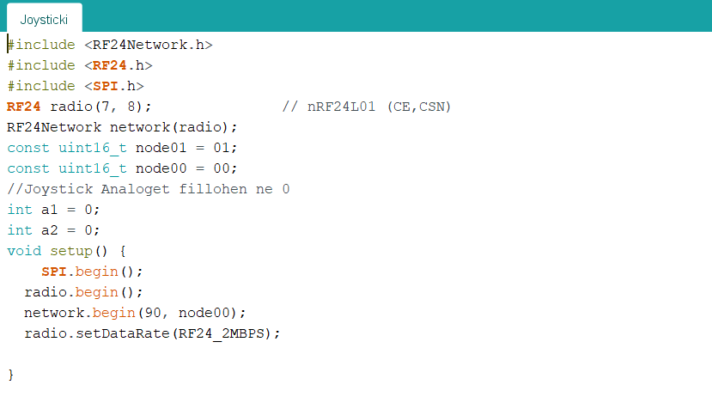

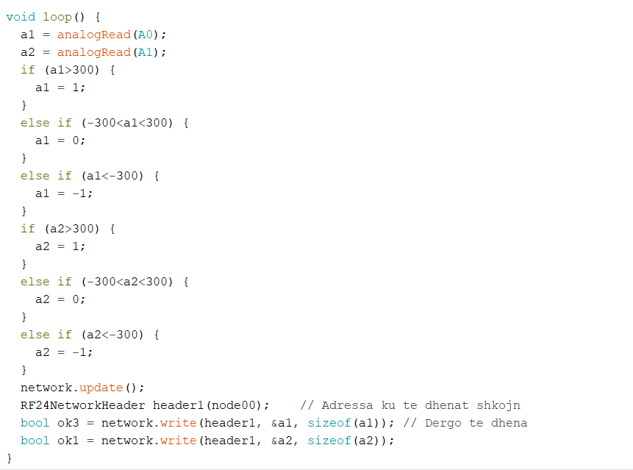

*Fig 17. Arduino dhe Joystick*

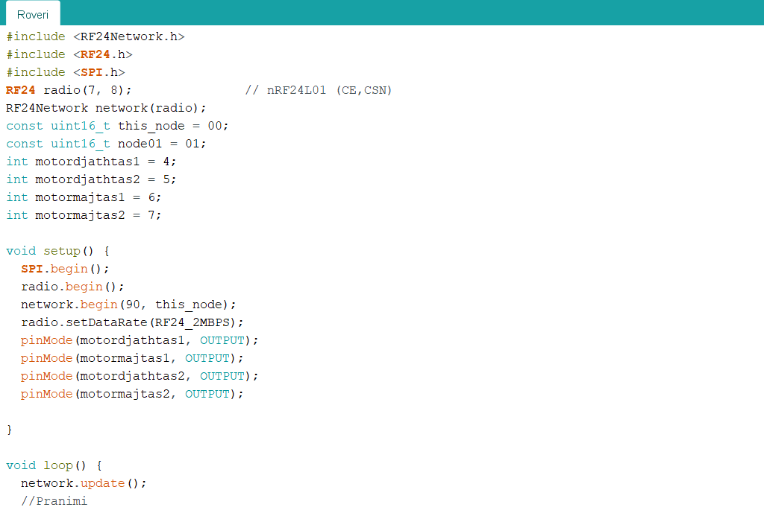

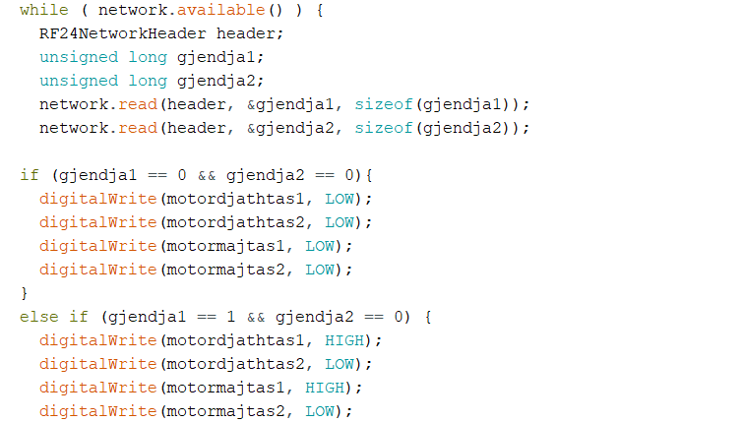

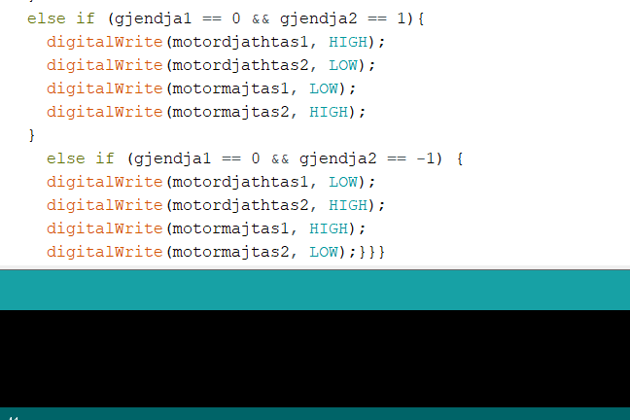

*Fig 18. Kontrollimi i Roverit nga distanca*

# Mënyra e ngasjës diferenciale të motorëve

Nga kodi që është shkruajtur mësipër, mund të dallohet se automjeti mund të ngaset në katër

drejtime të ndryshme: para, mbrapa, përpara djathtas, përpara majtas, si dhe mund të rrotullohet në vend djathtas e majtas. Kjo falë përdorimit të gjashtë motorëve dhe ngasjes diferenciale të tyre. Më poshtë është paraqitur mënyra e ngasjes së motorëve për secilin drejtim të lëvizjes.

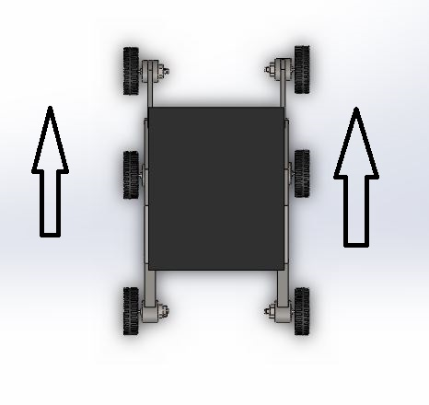 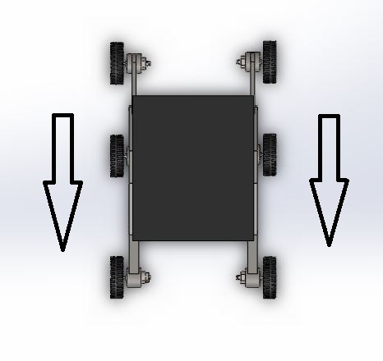

*Fig 19. Ngasja para Fig 20. Ngasja mbrapa*

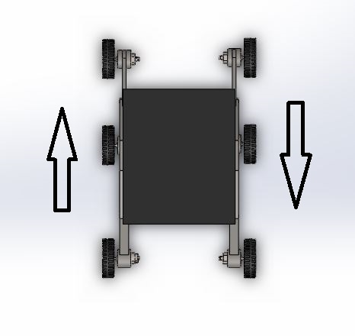 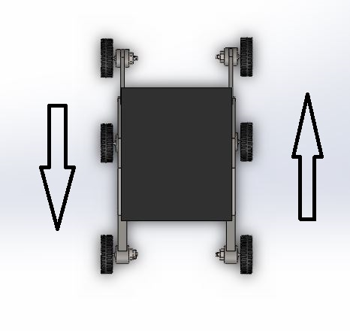

*Fig 21. Ngasja para djathtas Fig 22. Ngasja para majtas*

1. Referencat

[1]

<https://www.pinterest.com/pin/1759287331369947/?nic_v1=1alU2WnM4LYXHunBhLHiZzMxS8sYLeH7V%2Fd%2B4d0sKffgV42hGy74taTqKqP7kOhOZT>

[2]

<https://lastminuteengineers.com/>